SAP R/3 - Grundlagen

1 SAP R/3 - Grundlagen 1
1.1 Anmeldung 2
1.2 SAP EASY ACCESS 4
1.3 Architektur des Systems 4
1.3.1 Architekturmodell mit mehreren Anwendungsservern (Applikationsservern) 5
1.4 Installationsvarianten 6
1.5 Kommunikation zwischen den Ebenen 6
1.5.1 Anwendungsebene 6
1.5.2 Kommunikation zwischen Anwendungsebene – DB 7
1.5.3 Kommunikation Präsentationsebene – Anwendungsebene 8
1.6 Systemüberwachung 8
1.6.1 Transaktion RZ20 (Überwachungsmonitore) 8
1.7 Versand von Systemnachrichten(sm02) 8
1.8 internes Datenmodell 9
1.9 Grundlagen zu ABAP-Workbench 9
1.10 Transportsystem 10
1.11 Aufruf von SAP-Funktionen aus einem anderen SAP-System oder einer anderen Anwendung über RFC 10
1.12 Nutzerverwaltung 12
1.13 Prozesse auf den einzelnen Ebenen 15
1.13.1 Prozesse und ihre Kommunikation im SAP-System 15
1.13.2 Arten von Prozessen auf der Anwendungsebene 17
1.13.2.1 Dialogprozess (Dialogworkprozess) 17
1.13.2.2 Verbuchungsprozesse 18
1.13.2.3 Hintergrundprozesse (Batch-Prozesse, sm50 = BTC) 22
1.13.2.4 Spoolprozess 23
1.13.2.5 Sperrprozess 26
1.14 Navigation innerhalb der SAP R/3-Systems 27
1.14.1 Eingabefeld in der Systemfunktionsleiste 27
1.14.2 Arbeiten mit mehreren Modi 28
1.14.3 Ermitteln / Einstellen von Profilparametern 28
1.14.4 Transaktionen 29
1.14.4.1 Ermittlung der Transaktionscodes 29
1.14.4.2 Suche innerhalb des SAP-Menü 29
1.14.4.3 Arbeiten mit den Favoriten 29
1.14.4.4 st22 (ABAP-Laufzeitfehler, Werkzeuge-ABAP-Test) 30
1.14.4.5 se80 (Werkzeuge – ABAP – Übersicht – Objekt-Navigator ) 32
1.14.4.6 se16 (Werkzeuge – ABAP – Übersicht – Data Browser) 33
1.14.4.7 se11 (Werkzeuge – ABAP – Entwicklung – ABAP-Dictionary) 34
1.14.4.8 sm12 (Sperrtabelle) 36
1.14.4.9 su3 (Nutzerdaten, System – Benutzervorgaben – Eigene Daten) 38
1.14.4.10 sm04 (Benutzerübersicht) 39

SAP = Systeme, Anwendungen, Produkte der Datenverarbeitung
R/3 = realtime processing (Echtzeitverarbeitung) / 3-stufige Client-Server-Architektur
ERP = System: Enterprise Resource Planning

Anmeldung
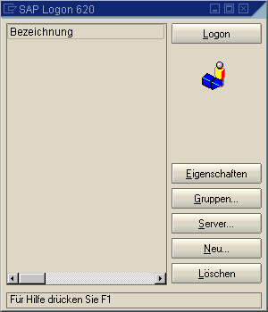

- SAPLogon aufrufen
- Ein neues Profil einrichten
  - <Neu>
  - Bezeichnung: frei wählbarer Name für das Profil → SAPGL
  - Anwendungsserver: 192.168.52.10
  - SAP-Router-String: /H/10.200.130.143/H/192.168.52.200/H/
  - SAP-System: R/3
  - Systemnummer:00
  - <OK>
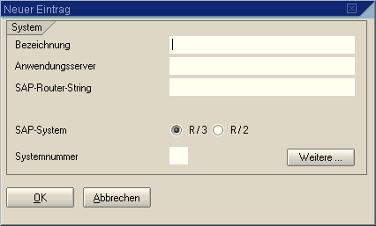

- Profil auswählen und <Logon>
- Mandantenanmeldung
  - Client: 802
  - User: CDI_802-05
  - Password: mandt802 (Startpasswort) → 170382
  - Language: DE
  - alles eingeben und dann oben links auf  klicken
  - Passwort ändern

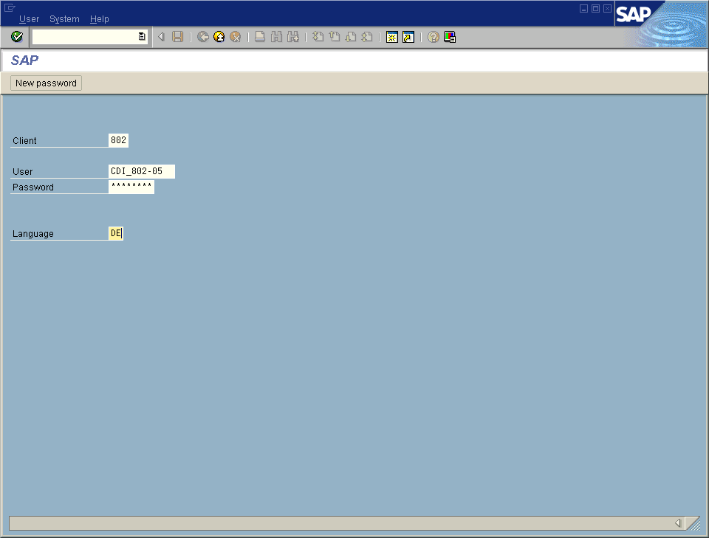

- In das System eingeloggt
  - Menüleiste:
    - die Menüs System und Hilfe sind IMMER vorhanden
    - andere Einträge sind abhängig von der gestarteten Anwendung
  - Systemfunktionsleiste
    - Aufbau ist IMMER identisch
    - Nicht verwendbare Funktionalitäten sind deaktiviert
    - Befehlsfeld (2.Position)
      - Nach der Eingabe eines Transaktionscodes kann eine Anwendung gestartet werden (oder über die Baumstruktur)
  - Titelleiste
    - i.d.R. der Name der aktiven/gestarteten Anwendung
  - Anwendungsfunktionsleiste
    - Inhalt von der gerade aktiven Anwendung abhängig
  - Anwendungsfenster (gesamter unterer Bereich)

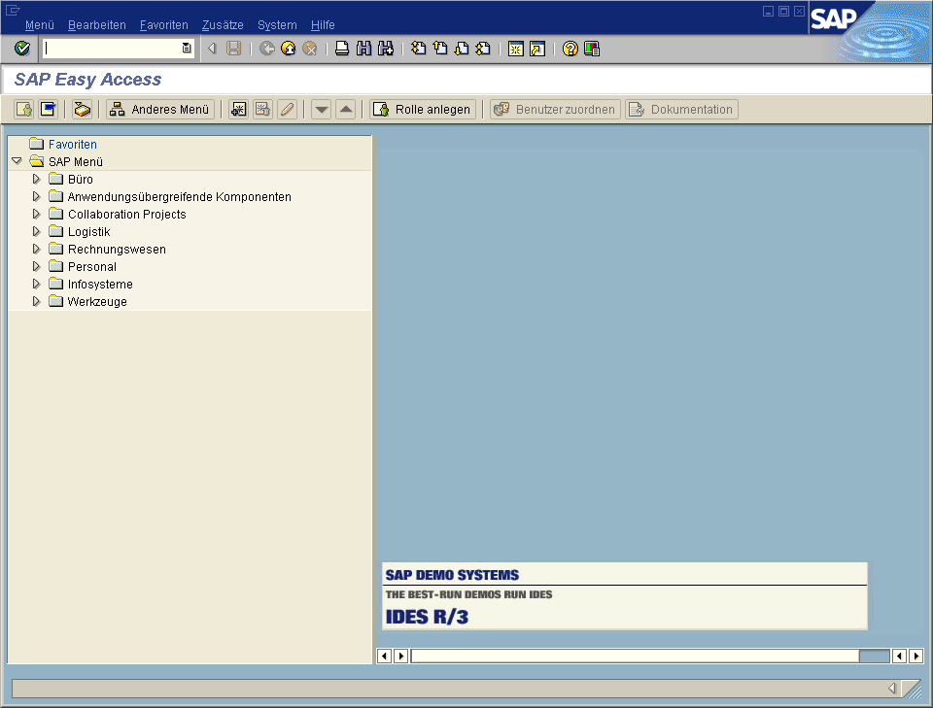

SAP EASY ACCESS
- Anwendung, die automatisch nach dem Anmeldevorgang gestartet wird
- Dient dazu die gewünschte Transaktion zu starten
- Enthält:
  - Favoriten
    - Alle dem Nutzer verfügbaren Transaktionen (Anwendungen) können zur Favoritenliste hinzugefügt und von dort gestartet werden.
  - SAP Menü
    - Das Menü wird basierend auf den dem Nutzer zugeordneten Rollen erstellt.
    - Kann doppelte Einträge enthalten

Architektur des Systems
- Client-Server-Architektur mit 3 Schichten
  - Präsentationsschicht
    - SAP-GUI = Grapische Oberfläche, über die der Nutzer das R/3-System bedienen kann.
  - Anwendungsschicht
    - auf den Anwendungsservern läuft das eigentliche R/3-System
  - Datenbankschicht
    - DB-Server
      - es existiert nur eine einzige DB (eine transaktionsfähige, sql-basierende DB → Commit & Rollback)

DB

Architekturmodell mit mehreren Anwendungsservern (Applikationsservern)
- Anmeldung
  - SAP-Logon verbindet sich mit dem Message_Server des SAP-Systems
  - MS veranlasst die Prüfung der Anmeldedaten
  - MS weist dem angemeldeten Nutzer eine SAP-Instanz zu und alle Anfragen des Nutzers werden von dieser Instanz bearbeitet
  - Prozess = Logon Load Balancing (Lastverteilung zwischen den Instanzen wird bei der Anmeldung geregelt!)
Client
MS
Internet/Intranet
Anmeldung

- Ermittlung alle installierten Anwendungsservern (sm51 - Systemüberwachung)
- Server = Servername besteht aus mehreren Bestandteilen (Rechnername, DB-Systemnr.)
- Rechner = Rechnername
- Typ = alle auf dem Server laufenden Prozesstypen
- Zustand = aktiv – Server kann verwendet werden & inaktiv – Server ist im System konfiguriert, aber aktuell nicht verfügbar
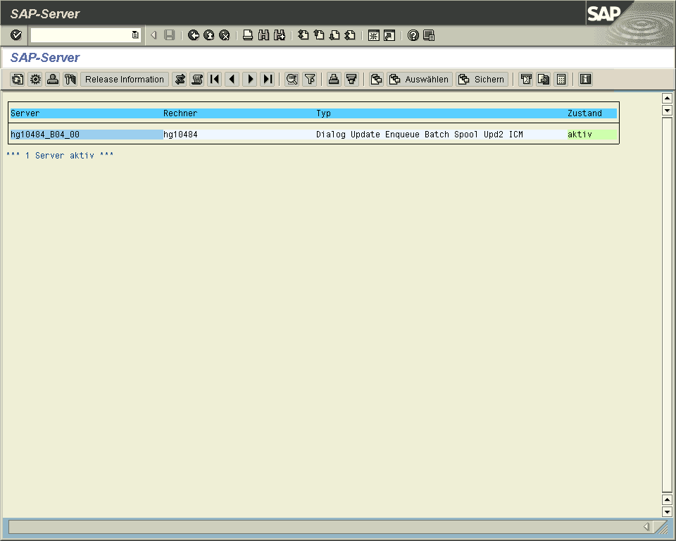

Installationsvarianten
- 1-stufig
  - alle Komponenten (DB, Anwendungsschicht, SAP-GUI) auf einem einzigen Rechner installiert (nur für Test- und Demonstrationszwecke)
- 2-stufig
  - DB und Anwendungsschicht auf einem Rechner zusammengefasst
  - Mehrere Clients können mit Ihrer eigenen SAP-GUI darauf zugreifen
- 3-stufig
  - DB, Anwendungsschicht und Präsentationsschicht sind auf verschiedenen Rechnern aufgeteilt
- Es kann unabhängig von der Installationsvariante nur eine DB geben.

Kommunikation zwischen den Ebenen

Anwendungsebene
- Ein Workprozess kann die Anfragen einer Clients bearbeiten.
- Client übermittelt Anfragen an den Dispatcher
- Dispatcher verwaltet die Anfragen in einer Warteschlage (FIFO-Prinzip) und teilt den wartenden Anfragen einen freien Workprozess zu.
- Workprozess führt Anforderung aus und kommuniziert, wenn erforderlich mit der DB
- Workprozess liefert Ergebnis an den Dispatcher und dieser an den Client
- Workprozess ist frei für die nächste Anforderung

Dispatcher = Es existiert ein Dispatcher auf jedem Anwendungsserver. Dieser verteilt die Ressourcen an die entsprechenden Clients
Work-prozess
Work-prozess
DB
Client

Kommunikation zwischen Anwendungsebene – DB
- Open_SQL
  - SQL-Syntax, die sich sehr stark an dem SQL-Standard orientiert
  - Enthält SAP-spezifische Erweiterungen, die nur innerhalb von SAP verwendet werden können
  - Durch entsprechende Kennzeichnung einer SQL-Anweisung kann diese auch direkt (Unter Umgebung der DB) in native-SQL an die DB gesendet werden

Open-SQL-Anweisung →

DB
Datenbankschnittstelle
(übersetzt Qpen-SQL in native SQL der verwendeten DB)
Work-prozess
Daten
Daten
native SQL
Puffer-speicher
Daten

Kommunikation Präsentationsebene – Anwendungsebene
- Es existieren 3 Varianten der SAP-GUI, die auf der Präsentationsebene ausgeführt werden können
  - „SAP-GUI for Windows” nur auf Windowsbetriebssystem (Client)
  - „SAP-GUI for Java“ ist in Java programmiert, d.h. sie läuft auf jedem BS, für das eine Java-VM existiert. (Client)
  - „SAP_GUI for HTML“
    - benötigt auf dem Client nur einen Browser (IE ab4.0)
    - benötigt zwischen Client und Anwendungsschicht einen IST-Server
    - beinhaltet nicht die komplette Funktionalität wie die Version für Java/Windows

Dispatcher = Es existiert ein Dispatcher auf jedem Anwendungsserver. Dieser verteilt die Ressourcen an die entsprechenden Clients
Work-prozess
Work-prozess
DB
Client
ITS Server
Client mit der SAP-GUI for HTML

Systemüberwachung

Transaktion RZ20 (Überwachungsmonitore)
- Unter CCMS – Steuerung/Monitoring – RZ20
- SAP CCMS Monitor-Templates
- Doppelklick auf „Dialog Overview“ (Dialoganwortzeiten)
  - Liste aller Überwachungsmöglichkeiten für Dialoge
  - Rote Einträge = Überwachungsparameter werden überschritten
  - Gelbe Einträge = Parameter liegt zwischen der unteren & oberen Grenze
  - Grüne Einträge = Überwachungsparameter wird unterschritten

Versand von Systemnachrichten(sm02)
- Systemnachrichten werden benutzt um Informationen an alle Nutzer des Systems zu senden
- Die Nachrichten werden angezeigt
  - Bei angemeldeten Nutzern nach dem nächsten Dialogschritt
  - Bei NICHT angemeldeten Nutzern nach der nächsten Anmeldung
- sm02 (Werkzeuge – Admin – Verwaltung) aufrufen
- über eine neue Nachricht anlegen (→ Eingabe der Nachricht)
  - Servername = Anwendungsserver, der die Nachricht erhalten soll
  - Mandant = alle Nutzer für den Mandanten erhalten die Nachricht
  - Verfällt am = nach diesem Datum wird die Nachricht nicht mehr zugestellt
  - Löschen am = Datum an dem die Nachricht aus der Liste gelöscht wird.
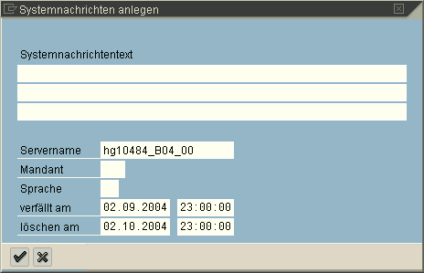

internes Datenmodell
- Alle anfallenden Daten werden in der Datenbank gespeichert
  - Mandanten (Es können mehrere Mandanten verwaltet werden, aber die Mandanten (die Daten der Mandanten) sind völlig unabhängig voneinander)
  - Customizing (Systemeinstellungen) – Es existieren 2 Gruppen von Customizing-Daten: Dazu gehören die mandantenunabhängig Daten, die wirken sich auf alle Mandanten aus, und die mandantenabhängig Daten, die nur einen speziellen Mandanten betreffen.
  - Repository (speichert DB-Tabellen, Transaktionen, Programme, Klassen,....) – Daten im Repository sind mandantanunabhängig, d.h. es können alle Mandanten auf diese Daten zugreifen (ABAP – Kennzeichnung mit Mandantenname).

Grundlagen zu ABAP-Workbench
- „Werkzeuge → ABAP-Workbench“ enthält alle Entwicklungswerkzeuge, die benötigt werden.
- Systemlandschaft
  - Mit einer gültigen SAP-Lizenz können beliebig viele SAP-Systeme aufgesetzt werden.
  - SAP empfiehlt eine 3-System Landschaft mit einem Entwicklungssystem, Testsystem und Produktivsystem(pro Lizenz nur ein Produktivsystem möglich).
- Die Übertragung der Objekte wird über das Transportsystem realisiert (Objekt muss einem Paket zugeordnet → se16).
- Objekt-Navigator (SE80)
- Erweiterungsmöglichkeiten des Systems:
  - Customer-Exits
    - vordefinierte Schnittstellen, an den Erweiterungen programmiert werden können
    - Diese Schnittstellen sind von der SAP vorgegeben und können nicht erweitert oder ergänzt werden.
  - Änderungen an bestehenden Programmen
    - Änderungen müssen bei der SAP beantragt/dokumentiert werden
    - Probleme treten bei der Einspielung von Updates auf, d.h. die neuen Module müssen mit den veränderten Modulen abgeglichen werden.
  - Eigenentwicklungen
    - Müssen im Namensraum für Kundenentwicklungen liegen (beginnen mit Y oder Z; Die SAP entwickelt keine Module, die in diesem Namensraum liegen, d.h. es kann auch keine Überschneidungen bei Updates geben.)
    - Sind mandantenunabhängig, d.h. allen Mandanten können sie nutzen
    - Alle unsere Eigenentwicklungen beginnen mit Y802... oder Z802...

Transportsystem
- Wird verwendet um Objekte von einem System in ein anderes zu transportieren
  - Entwicklungssystem – Testsystem – Produktivsystem
  - SAP-System1 – SAP-System2
- Transportauftrag anlegen (se09 oder se10, keine Unterscheidung mehr)
- Alle am Auftrag beteiligten Objekte müssen vom Ersteller oder Projektverantwortlichen freigegeben werden
- Transportauftrag freigeben (Se10 aufrufen, den Auftrag anzeigen, auf Zeile mit Kurzbeschreibung klicken und dann auf den LKW klicken)
  - Prüfung auf Betriebssystemebene (prüft ob die Verzeichnisstruktur zum Export vorhanden sind, auf dem Anwendungsserver)
  - Exportvorbehandlung (Aufbereitung der Objekte, so dass sie in Dateien geschrieben werden können)
  - Export (alle zu exportierenden Objekte werden als Datei in das Export-Verzeichnis auf den Anwendungsserver geschrieben)
- Daten im Zielsystem importieren
  - Transaktion STMS aufrufen (Transport-Management-System)
  - (Importübersicht) LKW
    - Liste aller zum Import bereit stehenden Daten aus der Transportdomäne
    - Importmonitor starten, über den der Datenimport gestartet und überwacht werden kann

Aufruf von SAP-Funktionen aus einem anderen SAP-System oder einer anderen Anwendung über RFC
- RFC = remove function call
- Protokoll, das es ermöglicht RFC-fähige Funktionen aus einer beliebigen anderen Anwendung heraus aufzurufen. RFC-fähig heißt, dass die Funktion eine standardisierte Schnittstelle zur Kommunikation zur Verfügung stellt.
- Test an der Nutzerverwaltung (Transaktionsaufruf vgl. Nutzerverwaltung)
  - Transaktion BAPI (Business application programming interface) aufrufen
    - Transaktion ermöglicht die Ausführung von RFC-fähigen Funktionen auf einem anderen R/3-System
    - Es wird eine Liste angezeigt von Funktionsgruppen mit RFC-fähigen Funktionen. Sie kann alphabetisch oder nach der Hierarchie strukturiert werden.
    - Wir wählen die alphabetische Strukturierung und wählen Gruppe „USER“ und dann die Funktion „Create1“ doppelt klicken (Create ist gesperrt).
    - Das Register „Dokumentation“ öffnen und ansehen
    - Wechsel zum Register „Werkzeuge“ und „Function Builder“ auwählen
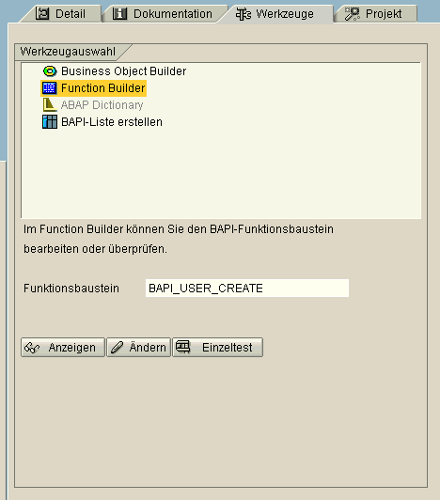
    - Einzeltest auswählen
      - Funktion wird ausgeführt
      - Liste aller Übergabeparameter wird angezeigt(„Funktionsbaustein testen: Eingabebild“)
        - Username eintragen (CDITest205)
        - Auf neben dem Parameter „Passwort“ klicken, Passwort eingeben (Grundlag) und dann einfach mit zurück zur Liste wechseln
        - Auf neben dem Parameter „Adress“ klicken, „Lastname“ eingeben und dann einfach mit zurück zur Liste
        - Eingabefeld „RFC-Zielsystem“ mit NONE füllen (oder leer lassen) und damit erfolgt der Zugriff über RFC auf das eigene System (man kann auch den Namen des Systems eingeben, auf dem die Funktion ausgeführt werden soll → Konfiguration über sm59 möglich)
        - Berechtigungsgruppen können in der Tabelle „Groups“ (relativ weit unten) definiert werden
        - Zum Schluss auf klicken
          - Funktion wird ausgeführt (auf dem Zielsystem, „Funktionsbaustein testen: Ergebnisbild“)
        - Mit dem neuen User am System anmelden (Passwort geändert in „glagen“)
    - sm59(Werkzeuge – Admin – Verwaltung – Netzwerk)

Nutzerverwaltung
- Nutzerdaten sind mandantenbezogen, d.h. der Nutzer kann such nur für den Mandanten anmelden, für dem er angelegt wurde.
- Nutzerpflege: SU01 (Es können einzelne Nutzer bearbeitet und angelegt werden., Werkzeuge – Admin - Benutzerpflege)
  - Benutzer = Name unter dem der Nutzer im System hinterlegt ist (max. 12 Zeichen, nicht case-sensitive); Der Nutzername wird zur Anmeldung an der SAP-GUI verwendet.
  - Alias = kann NICHT verwendet werden, um sich über die SAP-GUI anzumelden
    - wird verwendet, um sich u.a. über einen webbasierenden Shop am R3 anzumelden
    - Beim Anlegen des Nutzernamen durch den Kunden, wird dieser Name als Aliasname verwendet und der zugehörige interne Benutzername wird automatisch vom System generiert.
    - Beim Anmelden im Shop benutzt der Kunde seinen Aliasnamen, aber intern wird der zugehörige Benutzname verwendet.
- Nutzer anlegen (CDITest05)
  - Neuen Benutzernamen eingeben und dann auf klicken
  - Eigenschaften der neuen Nutzers können jetzt festgelegt werden.
    - Mindesten alle Pflichtfelder ausfüllen
      - Register Adresse: Nachname
      - Register Logondaten: Initialkennwort/Kennwortwiederholung/Berechtigungsgruppe
      - Nach 12 Fehlerhaften Kennworteingaben wird das System gesperrt (Änderungen im Customizing möglich)
        - Regeln für Kennwörter
          - Mind. 3 Zeichen (Mindestlänge kann im Customizing verändert werden)
          - Kann aus allen eingebaren Zeichen bestehen
          - Darf NICHT mit ?, ! oder Leerzeichen beginnen
          - Darf NICHT mit 3 identischen Zeichen beginnen
          - Kein Leerzeichen unter den ersten 3 Zeichen
          - Darf nicht „PASS“ sein und
          - Es darf NICHT mit „SAP“ beginnen
          - NICHT case-sensitive (kann im Customizing geändert werden)
        - Regeln für Kennwortänderung
          - Nutzer darf sein Kennwort einmal täglich ändern
          - Es darf keins der 5 zuletzt verwendeten Kennworte verwenden
          - Muss nach der Vergabe einen Initialkennwortes das Kennwort während der nächsten Anmeldung ändern
          - Admin kann das Kennwort eines Nutzers jederzeit (beliebig oft) ändern
        - Berechtigungsgruppe
          - Legt fest, wer die Nutzerdaten ändern darf, d.h. Nutzer die der eingetragenen Berechtigungsgruppe angehören dürfen Änderungen an den Nutzerdaten vornehmen. = SUPER
      - Sichern (CDITest05, schatzi) – zurück auf dem Startbildschirm
      - Geändert das Passwort in schatz, bei der 1. Anmeldung
      - Der Nutzer kann noch nicht am System arbeiten.
- Nutzer müssen noch Rechte zugewiesen werden
  - su01 aufrufen und Nutzer im Änderungsmodus aufrufen
  - Register Rollen
    - Es existieren eine Vielzahl (über 2000) von vordefinierten Rollen für verschiedene Aufgabengebiete. Aus alle zugewiesenen Rollen wird das SAP-Menu generiert, d.h. die Menüeinträge, die dort sichtbar sind.
    - Die Zuweisung der Rollen reicht NICHT aus um die Transaktionen auch ausführen zu können, zusätzlich müssen dem Nutzer Berechtigungsgruppen zugeordnet werden.
    - F4 – ABAP-Entwickler als Rolle ausgewählt;
    - Wird keine Rolle definiert, bekommt der Nutzer alle Menüpunkte der SAP-Menüs angezeigt.
  - Register Profile
    - Zuweisung von Berechtigungsprofilen für den Nutzer.
    - Es existieren ca. 750 vorgefertigte Berechtigungsprofile.
    - F4 – und S_ABAP_ALL aus der Liste auswählen und zuweisen
  - Nutzer speichern und neu anmelden!!!
  - Es wird im SAP-Menü nur das angezeigt was sonst unter Werkzeuge–ABAP steht
- 2. Möglichkeit einen User anzulegen (CDI_Test2_05, code)
  - User anlegen ohne Rollen und Profile
  - Berechtigungen auf einen andere Art und Weise zu weisen
    - SAP EASY ACCESS aufrufen und dann auf den Button „Anderes Menü“ klicken und dann öffnet sich der Rollen auswählen DIALOG
    - Rolle ABAP-Entwickler auswählen – eingeschränktes Menü wird unter SAP-Menu angezeigt
    - Auf klicken
    - Benutzer auswählen und bestätigen
    - Bei der folgenden Abfragen „JA“ auswählen (Es wird aus der Rolle ein Berechtigungsprofil generiert).
- Weiter Nutzerdaten unter su01 eingeben
  - Register Festwerte
    - Startmenü = Menü das für den Nutzer im SAP EASY ACCESS angezeigt werden soll.
    - Anmeldesprache = Sprache mit der die SAP-GUI gestartet werden soll, falls der Nutzer bei der Anmeldung keinen eigene Sprache wählt
    - Spool-Steuerung
      - Ausgabegerät (Drucker05) = Drucker, der im Druckdialog als Standard gewählt wird.
      - Sofort ausgegeben = Ausdruck wird sofort zum Drucker gesendet
      - Löschen nach Ausgabe = Druckjob wird nach dem Ausdruck aus der Spoolliste gelöscht
  - Register Parameter
    - Parameter werden verwendet, um Vorgaben für Eingabefelder auf Dynpros festzulegen.
    - Parameter-Id des Eingabefeldes bestimmen (Transaktion mit dem Eingabefeld aufrufen, Cursor ins Feld setzen, F1- technische Infos) – Falls keine Parameter-Id vorhanden, kann kein Vorgabewert definiert werden!
    - Parameter-Id = „XUS“
    - Parameterwert = „CDI_802-05“ (Vorgabewert für das Feld mit ID „XUS“)
      - Falls auf einem Dynpro ein Feld mit der angegebenen ID angezeigt wird, wird das automatisch mit dem festgelegt Parameterwert gefüllt.
- Sperren von Nutzern im System
  - Der Admin kann Nutzer temporär sperren und später wieder freigeben.
  - Nach 12 fehlgeschlagenen Anmeldeversuchen wird der Nutzer automatisch gesperrt (Benutzer ist gesperrt!).
  - 1.Variante
    - Mit dieser Variante wird der Login (Anmeldung) gesperrt und die geplanten Aufgaben/Vorgänge werden NICHT ausgeführt.
    - Kennwort des Nutzers bleibt erhalten!
    - su01 aufrufen und Nutzername und Benutzerfeld eingeben
    - auf das Symbol in der Anwendungsleiste klicken
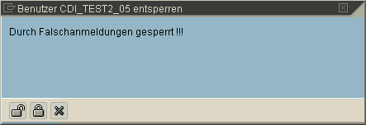
    - aktueller Zustand des Nutzers wird angegeben.
    - Nutzer entsperren (optional)
    - Nutzer sperren (optional)
    - Es wird meistens nur ein Symbol angezeigt.
  - 2. Variante (Account deaktivieren)
    - den Nutzer über su01 im Änderungsmodus aufrufen
    - Register Logon, hinter dem Eingabefeld „Initialkennwort“
    - das Klicken darauf + speichern, deaktiviert (löscht) das Kennwort des Nutzers (Ausschrift: „Kennwort ist deaktiviert“)
      - Nutzer kann sich nicht mehr am System anmelden
      - Alle Berechtigungen des Nutzers bleiben erhalten (geplante Vorgänge werden ausgeführt)
      - Aktivierung des Nutzers kann nur durch die Vergabe eines neuen Initialkennworts erfolgen (Nutzer muss das neue Kennwort mitgeteilt bekommen und es muss bei der nächsten Anmeldung von ihm geändert werden.)
    - schlägt eine Passwort vor, das aus SAP-Sicht für sicher gehalten wird

Prozesse auf den einzelnen Ebenen
- Server
  - Softwaresicht
    - Softwarekomponente, die anderen Softwarekomponenten (Clients) Dienste bereit stellt (Message-Server, Gateway-Server, ICM-Server)
  - Hardwaresicht
    - Ein Rechner an dem sich über ein Netzwerk andere Rechner (Clients) anmelden und Dienste in Anspruch nehmen können.

Prozesse und ihre Kommunikation im SAP-System
- Gateway-Server
  - Regelt die Kommunikation zwischen verschiedenen SAP-Systemen
- ICM-Server
  - Internet Communication Manager regelt die Kommunikation des SAP-Systems über das Internet (z.B. Zugriff auf R/3 ohne SAP-GUI, sondern über RFC)
- Message-Server
  - Regelt die Kommunikation zwischen den einzelnen SAP-Instanzen (Prozessen)
  - SAP-Instanz ist eine Kombination aus einem Dispatcher und zugehörigen Prozessen. Es können beliebig viele SAP-Instanzen existieren und auf einem Server (Hardware) können mehrere SAP-Instanzen laufen.
  - Es gibt nur einen Message-Server im gesamten SAP-System und er läuft als Prozess auf einem einzigen Server (Hardware) und kommuniziert mit den einzelnen Instanzen über ein Netzwerk.
- Prozesse der SAP-Instanzen können nicht direkt miteinander kommunizieren, sondern die Kommunikation läuft immer über den Dispatcher und den Message-Server.
  - Z.B. Sperranforderung für eine Datenbanktabelle
    - Workprozess sendet Sperranfrage an Dispatcher der eigenen Instanz
    - Dispatcher leitet Anfrage an Message-Server weiter
    - MS sendet die Anfrage an den Dispatcher der Instanz, in der sich der Sperrprozess befindet.
    - Dispatcher leitet Anfrage an Sperrprozess weiter
    - Das Ergebnis der Anfrage geht auf dem umgekehrten Weg zurück zum Workprozess
- sm50 (Werkzeuge–Admin–Monitor–Systemüberwachung-Prozessübersicht) → Liste aller aktuell im SAP R/3 laufende Prozesse
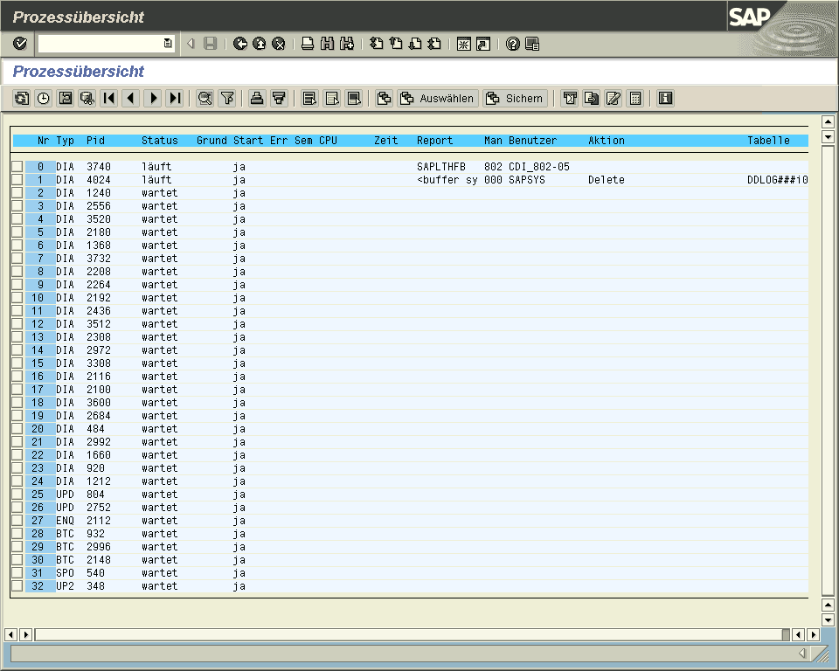

  - Typ DIA = Dialogprozess, d.h. verarbeitet die Anweisungen zwischen verschiedenen Dialogschritten (Anzahl der Dialogprozesse NICHT beschränkt)
  - Typ UPD = Verbuchungsprozesse (verbucht die Eingaben im SAP System & der DB, Anzahl der Prozesse NICHT beschränkt, es muss mindestens einen Verbuchungsprozess vom Typ V1 geben und es kann maximal einen Prozess vom Typ V2 (UP2)existieren)
  - Typ ENQ = Sperrprozess, verwaltet eine interne Sperrtabelle (alle Tabellen, auf die schreibend zugegriffen werden soll, müssen vorher gesperrt werden); Es existiert nur ein einziger Sperrprozess im System.
  - Bsp.
    - su01 (Benutzerpflege) aufrufen und Nutzername eingeben <ENTER>
    - Symbol klicken
    - Die Nutzerdaten können geändert werden (Es wird ein Eintrag in der Sperrtabelle hinterlegt, dass dieser Nutzer sich gerade im Änderungsmodus befindet. → Der Nutzer kann kein zweites Mal im Änderungsmodus geöffnet werden.)
    - Neuen Modus öffnen
    - su01 aufrufen und Nutzername eingeben <ENTER>
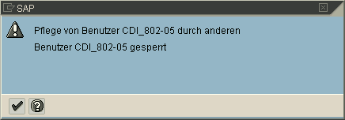
    - sm12 (Werkzeuge-Admin-Monitor-(Security-Audit-Log)-Sperreinträge)
  - Typ BTC = Prozesse die Batch-Aufträge bearbeiten (Hintergrundprozesse, die ohne Nutzerinteraktion ablaufen. Die Anzahl der Prozesse ist unbeschränkt)
  - Typ SPO = Spool-Prozess (verwaltet eine Warteschlange um Daten an ein Gerät zu senden (z.B. Drucker))

Arten von Prozessen auf der Anwendungsebene
- Dialogprozesse
  - Bestehen aus mehreren Dialogfenstern, die jeweils vom Nutzer Eingaben erwarten und diese in definierter Reihenfolge abarbeiten. (z.B. abfragen der Parameter für einen Report)
- Hintergrundprozesse
  - Prozesse, die ohne Nutzerinteraktion abgearbeitet werden können
- Spoolprozesse
  - Verwaltet und sendet Daten an ein Gerät (z.B. Drucker)
  - Pro Anwendungsserver darf es nur einen Spoolprozess geben
- Verbuchungsprozesse
  - Führen Transaktionen auf der DB aus, d.h. sie verbuchen Daten in der DB.
- Sperrprozess
  - Verwaltet alle gesperrten Tabellen innerhalb der DB
  - Es existiert innerhalb des SAP-R/3-Systeme nur ein einziger Sperrprozess

Dialogprozess (Dialogworkprozess)
- Prozess der abgearbeitet wird zwischen dem Erfassen der Daten einer Bildschirmmaske und dem Anzeigen der Ergebnisse auf der nächsten Bildschirmmaske
- PBO = Process Before Output wird ausgeführt, bevor Daten in eine Bildschirmmaske übertragen werden
- PAI = Process After Input wird ausgeführt nachdem die Daten einer Bildschirmmaske gelesen werden
- Transktionsstart → (PBO) → Bildschirmmaske → (PAI) → (PBO) → Bildschirmmaske → (PAI) → (PBO) → Bildschirmmaske → (PAI) → Transaktionsende
- ...→ (PAI) → (PBO) →... wird vom gleichen Workprozess bearbeitet
- Nur wenn der PAI korrekt durchgelaufen ist, wird zum PBO übergegangen.
- [(PBO) → Bildschirmmaske → (PAI) →] ... = Dynpro (dynamischer Prozess) und er besteht aus 2 Komponenten
- die Trennung von Anzeige- und Verarbeitungslogik hängt damit zusammen, dass die Anzeige auf der SAP-GUI passiert und die Verarbeitung auf dem Anwendungsserver
  - Anzeigelogik (wird von Dynpro-Prozess verarbeitet)
    - Definiert die Elemente, die angezeigt werden sollen und deren Eigenschaften
    - Definiert das Zusammenspiel einzelner Elemente (z.B. Gruppierungen von RadioButton, etc.)
    - Definiert Menüs, Kontextmenüs, Drucktasten, ....
    - Definiert das Prüfverhalten (wann soll der Inhalt welcher Anzeigefelder geprüft werden)
  - Verarbeitungslogik (wird vom ABAP-Prozessor verarbeitet)
    - Gliedert sich in 2 Prozesse
      - PBO
        - Berechnet alle Daten, die in der Bildschirmmaske angezeigt werden sollen (z.B. durch eine Abfrage in der DB)
        - Am Ende des PBO werden automatisch die berechneten Daten in die korrespondierenden Felder der Eingabemaske übertragen und danach wird diese angezeigt
      - PAI
        - Vor der Abarbeitung werden die Inhalte der Eingabefelder automatisch in die korrespondierenden Variablen im ABAP-Programm übertragen
        - Mit den Daten der Eingabefelder können Berechnungen ausgeführt werden, die zur späteren Verwendung im Speicher hinterlegt werden können oder es kann ein Verbuchungsauftrag gestartet werden, der die Daten in der DB verbucht.
        - Am Ende von PAI wird entweder ein Folgedynpro aufgerufen oder die Abarbeitung wird beendet.

Client1
Client2
Dialogwork-process 1
Dialogwork-process 2
PBO
Maske
PBO
Maske
PBO
PBO
PAI
PAI
Maske
Maske
PAI
PAI

- Verarbeitung von Dialogprozessen
  - sm50 (Werkzeuge–Admin–Monitor–Systemüberwachung-Prozessübersicht) → Liste aller aktuell im SAP R/3 laufende Prozesse
  - Typ DIA = Dialogprozess, d.h. verarbeitet die Anweisungen zwischen verschiedenen Dialogschritten (Anzahl der Dialogprozesse NICHT beschränkt)

Verbuchungsprozesse
- Prozesse, die im Hintergrund ablaufen und vom Nutzer gemachte Änderungen/Eingaben in der DB verbuchen.
- Die Verbuchung läuft asynchron ab, d.h. während in einer Eingabemaske bereits wieder Daten erfasst werden, kann im Hintergrund noch die Verbuchung der vorherigen Maske erfolgen.
- Der Verbuchungsprozess ist nach Beendigung einer Transaktion i.d.R. noch nicht abgeschlossen.
- Es existieren 2 Arten von Verbuchungen:
  - V1 = zeitkritische Verbuchungen, die dem System so schnell wie möglich zur Verfügung stehen sollen(z.B. Änderung des Lagerbestandes)
  - V2 = zeitunkritische Verbuchungen, die keinen Einfluss auf Geschäftsprozesse haben. (Es sind keine Echtzeitdaten betroffen, z.B. Verbuchung von Belegen)
- Analog zu den Verbuchungstypen existieren auch verschiedene Arten von Verbuchungsprozessen (sm50, 1.6.1):
  - UPD = Verbuchungsprozess für „V1“-Verbuchungen
  - UP2 = Verbuchungsprozesse für „V2“-Verbuchungen
  - Im gesamten SAP-System muss es mindestens einen Prozess für V1-Verbuchungen geben.
  - Falls kein Prozess für V2-Verbuchungen existiert, müssen die anderen (V1-Prozesse) diese Verbuchungen mit übernehmen.
    - Problem: zeitkritische V1-Buchung muss eventuell warten bis eine lange dauernde zeitlich unkritische V2-Buchung abgeschlossen ist.
- Bsp. Aufruf von Verbuchungsprozessen
  - sm50 aufrufen → Status aller Verbuchungsprozesse (wahrscheinlich) auf wartet, d.h. es wird aktuell keine Verbuchung ausgeführt.
  - Zweiten Modus öffnen
  - SE38 (zum Starten oder ändern von Programmen/Transaktionen, Werkzeuge – ABAP – Entwicklung)
  - In das Eingabefeld Programm „vbtst300“ eingeben und auf klicken
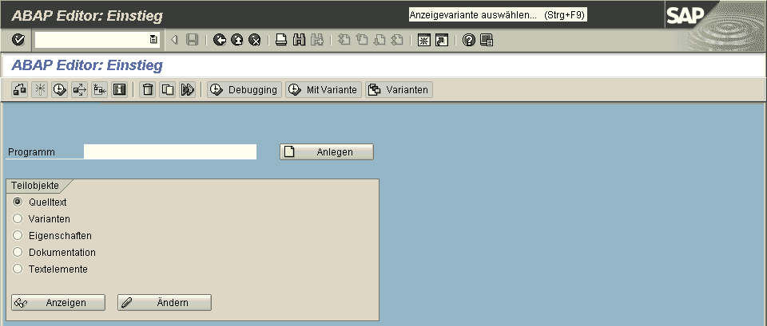
  - Testprogramm wird geöffnet
  - Folgende Daten bitte eingeben:
    - Insert, Update, Clean (U)
    - No. of Commit Works (1)
    - No. of found per Update Request (500)
  - Test starten, in dem man auf klickt
    - Test wird ausgeführt und Testprogramm wird beendet
    - Im Hintergrund läuft die Verbuchung ab
  - Zum Modus mit der Transaktion sm50 wechseln
  - In kurzen Abständen aktualisieren klicken
    - Ablauf des Verbuchungsprozesses kann verfolgt werden
- Ablauf eines Verbuchungsprozesses
  - Sperrprozess sperrt „alle“ betroffenen Objekte. Falls die Objekte nicht gesperrt werden können, wird der Verbuchungsprozess verschoben. (Verbuchungstestprogramm starten, sm12 aufrufen und Sperreinträge betrachten)
    - Tabelle VBTST300 (interne Verbuchungstabelle) wird gesperrt
  - Dialogprozess startet einen Verbuchungsprozess
  - Dialogprozess überträgt die zu buchenden Daten in eine lokale Verbuchungstabelle (Daten werden nicht sofort in der DB verbucht)
  - Verbuchungsprozess lädt die Daten aus der lokalen Verbuchungstabelle und überträgt diese an die DB
  - Nach dem Abschluss des Übertragungsvorganges an die DB (DB-Transaktion) werden alle gesperrten Objekte wieder frei gegeben.
- Transaktion ist eine atomare Einheit und fasst mehrere Aktionen zu einer Einheit zusammen, die nur in Ihrer Gesamtheit ausgeführt werden kann. Falls während der Ausführung ein Fehler auftritt, wird die Transaktion abgebrochen und alle bereits ausgeführten Aktionen der Transaktion müssen zurückgerollt werden.
  - DB-Transaktion sind mehrere SQL-Anweisungen, die die DB von einem konsistenten Zustand in einen anderen konsistenten Zustand überführen. (z.B. Es soll ein neuer Mitarbeiter angelegt werden, der einer neu anzulegenden Abteilung zugeordnet werden soll. Aber es darf keine Abteilungen ohne MA geben.)
    - Abteilung anlegen
    - Mitarbeiter anlegen und der Abteilung zuweisen
    - Können nur als Einheit ausgeführt werden.
    - Fehler bei 1. – Schritt 2 kann nicht ausgeführt werden!
    - Fehler bei 2. – Dann muss Schritt 1 rückgängig gemacht werden (Beding.)
    - COMMIT & ROLLBACK
    - Während des Ausführens einer Transaktion sind die Änderungen immer nur für den Nutzer sichtbar, der die Transaktion ausführt. Erst nachdem alle Anweisungen der Transaktion fehlerfrei ausgeführt wurden und die Transaktion mit COMMIT beendet wurde, sind die Änderung in der DB für alle Nutzer sichtbar.
  - SAP-Transaktion beinhaltet einen kompletten Geschäftsprozess, der aus mehreren DB-Transaktionen bestehen kann. Falls während einer SAP-Transaktion ein Fehler auftritt, kann diese immer nur bis zur letzten erfolgreichen DB-Transaktion rückgängig gemacht werden. Falls der Geschäftsprozess nur komplett oder gar nicht ausgeführt werden soll, darf er nur aus einer DB-Transaktion bestehen, die alle gemachten Eingaben/Änderungen am Ende das Geschäftsprozesses verbucht.
  - DB-Transaktion ←→ SAP-Transaktion
    - SAP-Transaktion = Transktionsstart → (PBO) → Bildschirmmaske → (PAI) → (PBO) → Bildschirmmaske → (PAI) → (PBO) → Bildschirmmaske → (PAI) → Transaktionsende
      - Mehrere Dynpros
      - Zusätzlich kommt noch der Verbuchungsprozess hinzu.
      - Eine SAP-Transaktion ist aus Systemsicht erst dann beendet, wenn die letzte Verbuchung erfolgreich beendet wurde.
      - Aus Nutzersicht ist die Transaktion nach der letzten Bildschirmmaske schon vorbei, obwohl im Hintergrund noch der Verbuchungsprozess läuft, da er den internen Prozess nicht sieht.
    - Eine DB-Transaktion umfasst immer ...→ (PAI) (PBO)→... oder nur (PBO) am Anfang und (PAI)am Ende einer SAP-Transaktion.
    - Einen DB-Transaktion wird immer abgeschlossen mit COMMIT.
    - Die DB-Transaktionen zwischen den einzelnen Masken arbeiten i.d.R. nur auf den internen Verbuchungstabellen und erst nach dem letzten PAI werden die Daten endgültig vom Verbuchungsprozess in die DB geschrieben (Befehl zum starten der Übertragung: COMMIT WORK).

- Fehler während eines Verbuchungsprozesses
  - se38, vbtst300 starten
    - Insert, Update, Clean (I)
      - Es wird vom Testprogramm versucht einen Datenatz einzufügen, der bereits existiert (FEHLER! Während der Verbuchung)
    - No. of Commit Works (1)
    - No. of found per Update Request (1)
  - Test starten, in dem man auf klickt
    - Testprogramm wird erfolgreich beendet
    - Im Hintergrund wird der Verbuchungsprozess gestartet
  - Transaktion beenden mit und man bekommt folgende Meldung:
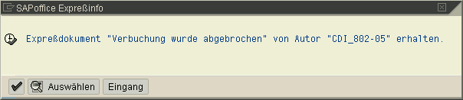
  - Fehlertext markieren, wenn man dann auf den Button klickt erhält man nähere Infos zum markierten Fehler
  - sm13 (Verbuchungsübersicht, Werkzeuge – Admin – Monitor)
    - Einstellungen beibehalten und ausführen
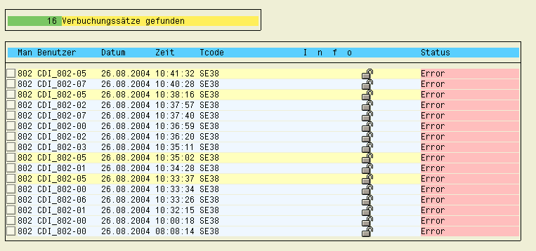
    - Tcode = gibt die Transaktion an, die den Verbuchungsauftrag ausgelöst hat
    - Anzeige in der Liste:
      - Verbuchungsvorgänge, die gerade ausgeführt werden
      - Verbuchungsvorgänge, die darauf warten ausgeführt zu werden (weil alle Verbuchungsprozesse belegt sind)
      - Verbuchungsprozesse, die mit einem Fehler beendet wurden
      - Doppelklick auf die Transaktion
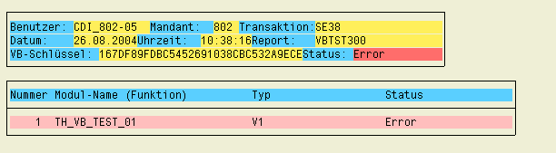
      - Doppelklick auf die rosa Zeile und noch mehr Detailinfos
    - Buchungsvorgänge können noch nachgebucht werden (Vorgang wird erneut gestartet und kann jetzt eventuell fehlerfrei ausgeführt werden)
  - Ein fehlerhaft ausgeführter Verbuchungsvorgang, wird zusätzlich als ABAP-Laufzeitfehler im System gespeichert. → st23(Werkzeug – ABAP - Test)

Hintergrundprozesse (Batch-Prozesse, sm50 = BTC)
- Verarbeiten Transaktionen, die OHNE Nutzerinteraktion im Hintergrund laufen
  - Entlastung der Dialogworkprozesse von langen Transaktionen
  - Zeitgesteuerter Ablauf von Prozessen durch den Job-Scheduler
- Hintergrundprozesse können beliebig lange laufen, für Dialogworkprozesse existiert ein „time out“ nach dem der Prozess automatisch abgebrochen wird (Standard: 600s)
- Ein automatischer Abbruch hat die gleiche Wirkung, wie ein manueller Abbruch , d.h. alle bereits gemachten Transaktionen werden zurück gerollt.
- Der Batch-Prozess kommuniziert nicht mit der SAP-GUI (es ist ja auch meistens zu dem Zeitpunkt der Ausführung, kein Nutzer angemeldet)
- Siehe 1.7.3
- Die meisten Transaktionen sind Dialogprogramm, die Eingaben vom Nutzer verlangen. Jede Transaktion kann mit Vorgabewerten belegt werden, so dass sie ohne Nutzerinteraktion ausgeführt werden kann. Eine solche Transaktion nennt man Variante.
- Anlegen einer Variante
  - se38 aufrufen
  - Programm eingeben, von dem eine Variante erstellt werden soll (z.B. RSPFPAR)
  - Menüleiste „Springen“ → „Varianten“
  - Eindeutigen Name für die Variante festlegen, in dem man in das Eingabefeld „Variante“ – einen Namen eintippt: „var05“
  - <anlegen>
    - erstes Dialogfenster der Transaktion
  - Vorgabewerte erfassen
  - <Attribute> in der Anwendungssymbolleiste klicken
  - Bedeutung: Funktion der Variante beschreiben
  - Variante sichern über in der Systemsymbolleiste
- Transaktion mit Variante ausführen
  - se38 aufrufen
  - Programmname
  - Dann auf klicken
  - Variante auswählen und bestätigen
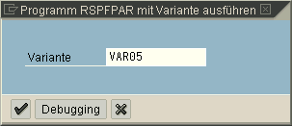
  - Programm wird mit den eingegebenen Werten und „OHNE Nutzerinteraktion“ ausgeführt. (Keine Eingaben, sondern nur auf klicken)
- Verarbeitung von Hintergrundjobs
  - Mit dem Job-Scheduler kann die Ausführung von Hintergrundjobs geplant werden. Der Job-Scheduler prüft in regelmäßigen Abständen, ob Jobs ausgeführt werden müssen und startet alle, deren Startzeitpunkt erreicht oder bereits überschritten wurde. Falls alle Batch-Prozesse belegt sind, wird der Job in eine interne Warteschlange gestellt.
  - Zeitspanne zwischen den Prüfvorgängen des Job-Schedulers
    - Parameter: rdisp/btctime (se38 & RSPFPAR)
    - Wird eine Zeitspanne von 0 angezeigt, dann werden KEINE Jobs ausgeführt, d.h. der Job-Scheduler ist ausgeschaltet.
- Planung eines Jobs
  - sm36 (Werkzeuge – CCMS - Jobs) aufrufen
  - auf (Assistent) klicken
  - <weiter>
  - Jobname: Job05
  - Priorität: niedrig (Reihenfolge der Jobverarbeitung)
  - Zielserver: relevant bei mehreren Anwendungsservern (Wo soll Prozess ausgeführt werden?, ansonsten wählt der Job-Scheduler einen Server aus, je nach Auslastung)
  - <weiter>
  - ABAP <weiter>
  - ABAP-Programmname: RSPFPAR
  - Variante: VAR05
  - <weiter>
  - Liste von Programmen erzeugen, die innerhalb des Jobs ausgeführt werden sollen
  - <weiter>
  - Startzeitpunkt festlegen
    - Datum/Uhrzeit
    - Nach Job (Jobketten definieren; wenn Job1 vorbei, dann Job2)
    - Nach Ereignis (Formular X gespeichert)
    - Bei Betriebsartumschaltung
    - Start an Werkstag & Job nicht freigeben (für späteren Einsatz)
  - Datum/Uhrzeit auswählen
  - <weiter>
  - geplanter Start = frühster Startzeitpunkt, d.h. wenn der Zeitpunkt überschritten ist, wird der Job ausgeführt bzw. in die Warteschlange gestellt.
  - spätester Start = falls dort ein Zeitpunkt eingetragen wurde und der Job bis zu diesem Zeitpunkt noch nicht gestartet wurde, dann wird er gelöscht und nicht ausgeführt.
  - <weiter>
  - <fertig stellen>
  - Job wird in die Jobliste übernommen
  - Jobliste sm37 (Werkzeuge – CCMS - Jobs)

Spoolprozess
- Wird verwendet um Daten an Geräte z. B. Drucker zu leiten
- Beispiel: lokalen Drucker an den Spoolprozess anbinden
  - SPAD (Spooler administration) aufrufen
  - Aufbereitungsserver = Server, auf dem der Spoolprozess läuft
  - Koppelart = Protokoll/Kommunikationsort mit dem Drucker /Spoolprozess
  - Vermittlungsrechner = Rechner, der die Daten zum Spoolprozess sendet (kein Eintrag → lokaler Rechner)
  - Ausgabegeräte = Gerätename, des zu verwendenden Drucker (muss erstellt/konfiguriert werden)
    - Auf den dazugehörigen Button klicken
    - dann auf ändern (Stift)
    - dadurch erscheinen neue Drucktasten
    - auf klicken und man kann dann ein neues Ausgabegerät definieren
    - 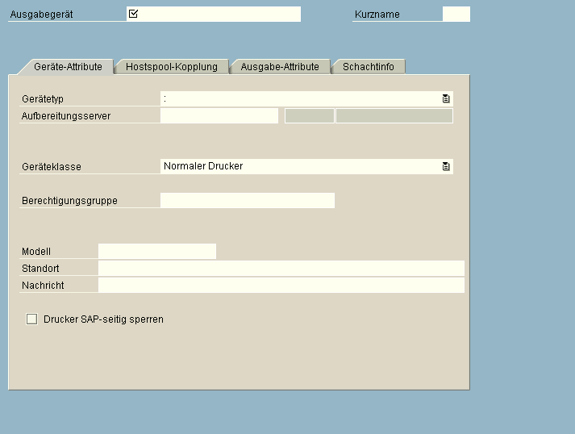
    - Ausgabegerät: Drucker05
    - Gerätetyp: Treiber für den angeschlossen lokalen Drucker (HPLJ4000), falls kein Treiber vorhanden ist, kann unter Windows THSAPWIN verwendet werden
    - Aufbereitungsserver auswählen
    - Geräteklasse: normaler Drucker (Typ des Gerätes, das angesprochen werden soll)
    - Restliche Felder sind Informationsfelder
    - 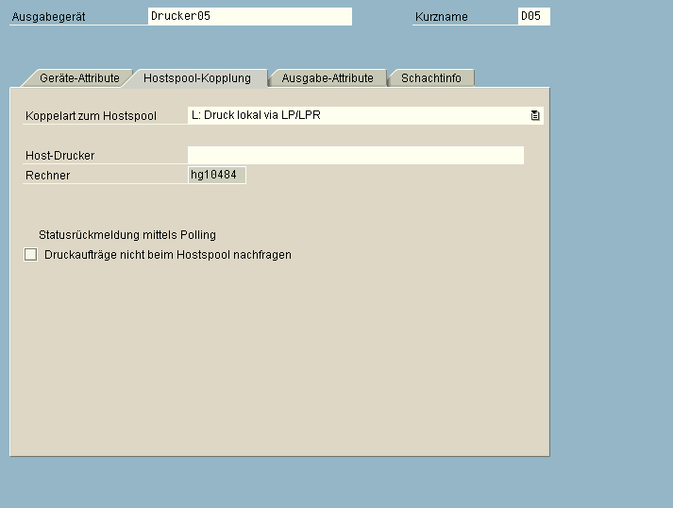
    - Kopplungsart zum Hostspool: anstatt von S = druckt über SAP-Protokoll bitte F verwendet (Damit nicht alles über den Server läuft)
    - Host-Drucker: (Standarddrucker) „__DEFAULT“ oder UNC-Pfad „//Rechner/Drucker“
    - (Rechner = Vermittlungsrechner: LEER = lokaler Rechner)
- Druckprozess selbst
  - sm50 aufrufen
  - auf in der Systemfunktionsleiste klicken
  - 2 Möglichkeiten
    - Vorschau wird angezeigt und man muss erneut auf klicken → Druckdialog
    - Druckdialog wird direkt angezeigt
  - Ausgabegerät = Drucker05 + <Enter>
  - Dokument wird in Spooler gestellt, aber NICHT gedruckt
  - Spoolerliste (sp02) anschauen und Dokument zum Drucken freigeben
    - Gewünschte Aufträge markieren
    - Und auf in der Anwendungsmenüleiste drücken
- Druckauftrag sofort drucken + weitere Druckeinstellungen
  - Auf klicken und man kommt in den Druckdialog
  - Druckernamen eingeben und dann auf Eigenschaften klicken
  - Doppelklick auf Allgemeine Eigenschaften → Druckzeitpunkt (Eigenschaft wird in unteren Bereich übernommen)
    - Eigenschaft kann geändert werden
    - aktivieren, dann wird diese Eigenschaft im Druckdialog mit angezeigt.
  - 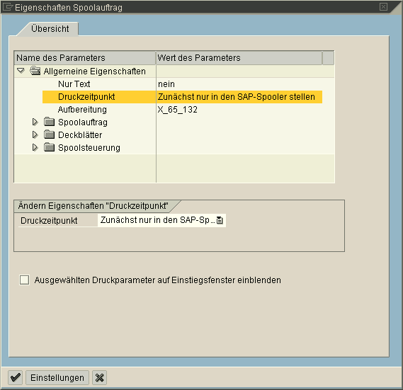

Sperrprozess
- Die Sperrverwaltung wird benötigt, damit mehrere Nutzer gleichzeitig auf das gleiche Objekt (den gleichen Datensatz einer Tabelle) zugreifen.
- Vor dem Ändernden Zugriff auf ein Objekt muss dieses über den Sperrprozess gesperrt werden. Der Sperrprozess legt dazu in einer Sperrtabelle einen Eintrag an, der angibt, wer das Objekt in welchem Modus gesperrt hat (Sperrtabelle kann durch Aufruf von sm12 eingesehen werden).
- Sperrmodi
  - E (exclusiv)
    - Nur der Prozess, der die Sperre aktiviert, kann ändernd auf das Objekt zugreifen. (Sperreintrag kann nur gesetzt werden, wenn noch kein anderer Sperreintrag für das Objekt existiert)
  - X (share)
    - Nur der Prozess selbst und andere Prozesse, die einen Sperreintrag vom Typ X setzen, dürfen ändernd auf das Objekt zugreifen
    - Sperreintrag kann gesetzt werden, wenn noch kein anderer Sperreintrag für das Objekt existiert oder nur Sperreinträge vom Typ X existieren.
    - Erg.: Es kann für ein Objekt mehrere Einträge in der Sperrtabelle geben.

Navigation innerhalb der SAP R/3-Systems
Entspricht dem drücken von Enter bzw. dem klicken von <OK> unter Windows

Durch Eingabe eines Transaktionscodes kann eine Anwendung direkt gestartet werden
Speichert alle aktuell gemachten Eingaben
Wechselt zur vorherigen Bildschirmanzeige
Beendet die aktuell laufende Transaktion (danach befindet man sich im SAP Easy Access
Bricht die aktuelle Aktion ab (Transaktion wird nicht beendet)

Eingabefeld in der Systemfunktionsleiste
- Eingabemöglichkeiten
  - Transaktionscode
    - Befinden uns im SAP Easy Access – Transaktion wird gestartet
    - Befinden uns in einer laufenden Transaktion – nichts (weil die laufende Transaktion beendet werden muss, bevor eine neue gestartet werden kann)
  - /n
    - beendet die aktuell laufende Transaktion
    - SAP Easy Access
  - /nTransaktioncode
    - aktuell laufende Transaktion wird beendet
    - die angegebene Transaktion wird gestartet
  - /nend
    - beendet die aktuelle Transaktion und meldet den Nutzer nach einer Nachfrage vom System ab
  - /nex
    - beendet aktuelle Transaktion und meldet den Nutzer OHNE Nachfrage vom System ab.
  - /i
    - beendet den aktuellen Modus
    - falls es der letzte laufende Modus war, wird der Nutzer vom Systemabgemeldet
  - /o
    - Es wird eine Liste alle aktuellen Modi angezeigt
    - 1.Spalte - Modis sind mit einer laufenden Nummer durchnummeriert
    - 2.Spalte – aktuell laufende Transaktionen im Modus (wenn einzig und allein SAP Easy Access geöffnet ist, dann erscheint eine leere Liste)
    - 3. Spalte – Zeitpunkt der letzten Aktivität im Modus (Nutzereingabe)
    - , und wird das Fenster geschlossen
    - startet einen neuen Modus
    - schliesst das Fenster mit dem markierten Modus
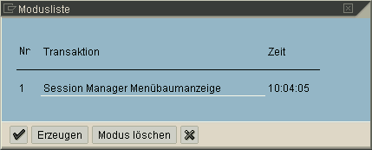

Arbeiten mit mehreren Modi
- Ein Modus entspricht einem SAP-Anwendungsfenster in dem eine Transaktion ablaufen kann. Es können bis zu 6 Modi gleichzeitig geöffnet werden.
- Alle geöffneten Modi sind völlig unabhängig voneinander und können in beliebiger Reihenfolge geöffnet und geschlossen werden.
- So lange ein Modus geöffnet ist, bleibt der Nutzer am System angemeldet. Nach dem Schliessen des letzten Modus wird der Nutzer vom System abgemeldet.
- Starten eines neuen Modus: Menüleiste – System – „Erzeugen Modus“ oder
  - Siehe 1.7.1
  - Neues SAP-Anwendungsfenster öffnet sich, das völlig unabhängig von dem anderen Fenster verwendet werden kann.
- Beenden eines Modus:
  - klicken
  - /i in das Eingabefeld der Systemleiste eingeben
  - /o, Modus markieren und dann auf klicken
  - Menü – System – „Modus löschen“

Ermitteln / Einstellen von Profilparametern
- SE38 aufrufen
- RSPFPAR als Programmname eingeben (Reset Profile Parameter) + <ENTER>
- Eingabemaske zur Einschränkung von Parametern
- rdisp/max_wprun_time und auf klicken
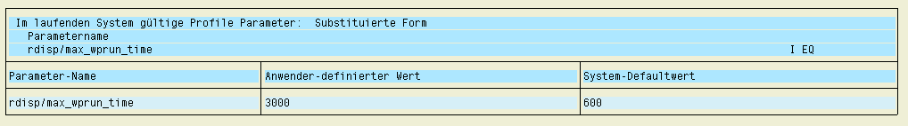
- Liste aller gefundenen Parameter
  - System-Defaultwert wird verwendet, wenn kein Anwenderspezifischer Wert verwendet wurde.
  - Anwender-definierter-Wert hat Vorrang vor den Default-Werten

Transaktionen

Ermittlung der Transaktionscodes
- Transaktion starten über das SAP-Menü und dann Menü – System – Status aufrufen
  - Es werden u.a. Informationen zur aktuellen Transaktion angezeigt
    - SAP-Daten – Transaktion | ..........|
- Transaktionscode in SAP-Menü anzeigen
  - Zu SAP Easy Access wechseln & falls erforderlich aktuelle Anwendung beeenden
  - Menü – Zusätze – Einstellungen .... und dann auf klicken
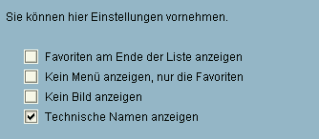

Suche innerhalb des SAP-Menü
- Transaktion „search_sap_menu“ über die Befehlszeile aufrufen
- Suchbegriff in das Fenster eingeben und dann /Enter drücken
- Man erhält eine Liste aller Einträge in denen der Suchbegriff vorkommt
- Zur Anwendung gelangt in dem man sich durchs Menü klickt (von unten nach oben)
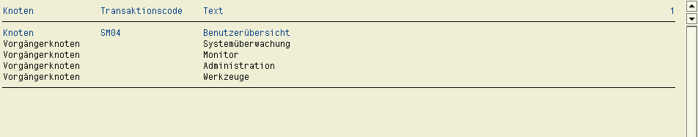

Arbeiten mit den Favoriten
- Transaktionen können nicht durch Drag&Drop ins SAP-Menu eingefügt oder verschoben werden (im Rahmen des Customizing besteht allerdings die Möglichkeit)
- Transaktionen aus dem SAP-Menü übernehmen
  - Transaktion im SAP-Menü auswählen und markieren
  - die Transaktion in das Verzeichnis Favoriten ziehen (SM04-Benutzerübersicht) oder Menü – Favoriten – Hinzufügen
  - Beim Hinzufügen über das Menü wird zusätzlich zum Transaktionsnamen die Menüstruktur hinzugefügt, über die die Transaktion erreichbar ist.
- Transaktionen über Transaktionscode hinzufügen
  - Menü – Favoriten – Transaktion hinzufügen
  - Transaktionscode eingeben (z.B. search_sap_menu) und klicken
  - Transaktions der dieser Code zugeordnet ist, wird hinzugefügt
- Transaktion in Favoriten umbenennen
  - Eintrag in Favoritenliste markieren und Menü-Favoriten – Ändern
  - Beschriftung innerhalb der Favoriten wird geändert
- Einfügen anderer Objekte
  - Menü – Favoriten – sonstige Objekte einfügen
  - Element wird zu den Favoriten hinzugefügt.
  - Beim Doppelklick auf das Element wird der IE mit der Website oder das der Datei zugeordnete Programm gestartet
  - Objekttyp wählen (RadioButton) und klicken
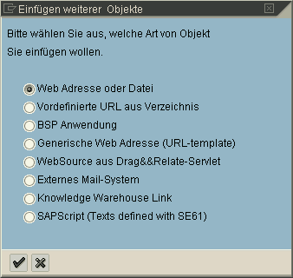

- Text = Beschreibung (CDI-Seite)
- Webadresse = http://www.cdi.de
- Fortsetzung: wird nur benötigt, wenn die obere Eingabezeile nicht ausreicht
- Und zum Schluss noch klicken
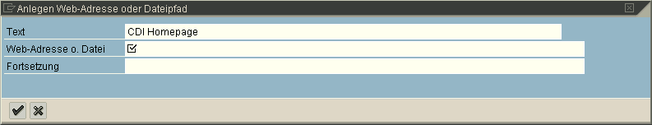
- Favoriten in Ordnerstrukturen organisieren
  - Ordner hinzufügen
    - Position (Ebene) markieren zu der der Ordner hinzugefügt werden soll
    - Menü – Favoriten – Ordner einfügen
    - Name vergeben und klicken
    - Ordner wird dann an der entsprechenden Position eingefügt
    - Die eingetragenen Favoriten können mit der Maus zwischen den Ordnern hin- und hergeschoben werden.
- Element aus den Favoriten löschen
  - Element markieren & Menü – Favoriten – Löschen wird Verknüpfung gelöscht
  - Element markieren und links Klick – Favoriten löschen

st22 (ABAP-Laufzeitfehler, Werkzeuge-ABAP-Test)
- protokolliert alle Laufzeitfehler im SAP-System
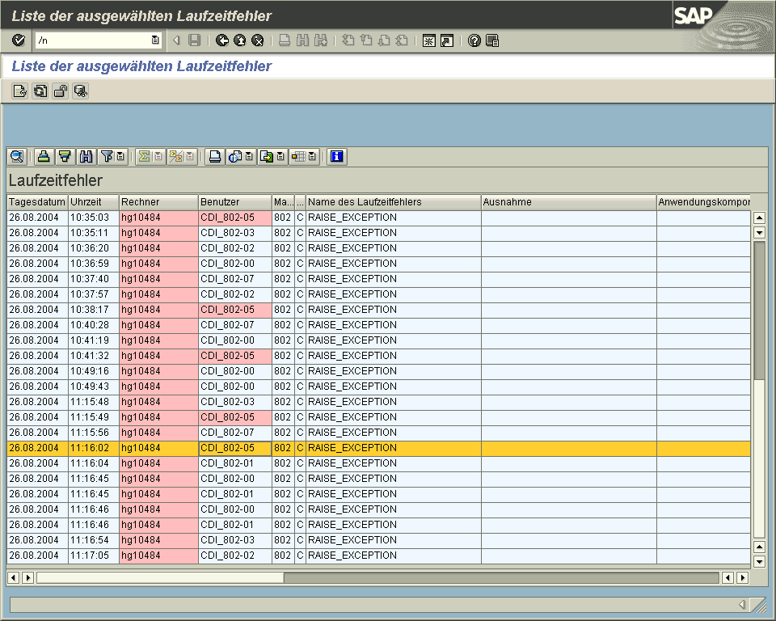

- mit Doppelkllick auf einen Datensatz erscheint eine ausführliche Fehlerbeschreibung

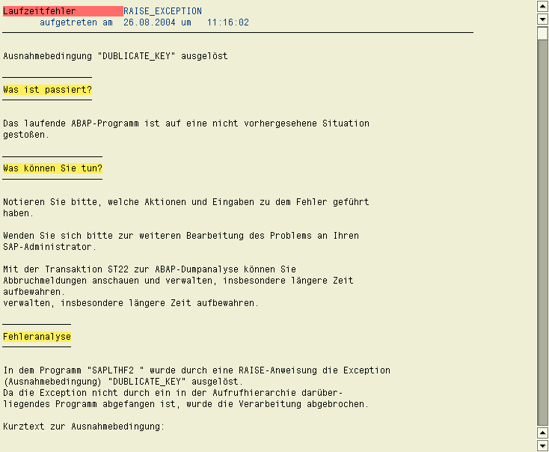

se80 (Werkzeuge – ABAP – Übersicht – Objekt-Navigator )
- Verwaltet alle Objekte die im Repository vorliegen
- Programm: RSPFPAR und dann <ENTER> oder auf klicken
- Ergebnis: Liste aller Bestandteile, aus denen das Programm besteht
  - DDIC-Strukturen: alle verwendeten globalen Strukturen
  - Felder: Liste aller lokalen Variablen
  - Ereignisse: Liste aller Programmereignisse, auf die reagiert wird
  - PBO-Module: Module, die aufgerufen werden, bevor das zugehörige dynpro aufgerufen wird
  - PAI-Module: Module, die nach der Eingabe in einem Dynpro abgearbeitet werden
  - Unterprogramme: Programmmodule zur Gliederung des Programms (vgl. mit Methoden in Javaprogrammen)
  - Dynrpo: Definiert alle Bildschirmmasken, die angezeigt werden können
  - GUI-Status: definiert Menüs und Symbolleisten, die in verschiedenen Programmsituationen angezeigt werden sollen.
- Einfaches ABAP-Programm
  - Objekttyp: Programm, “Z802Test05“ eingeben und auf klicken
  - Nachfrage, ob das Programm erstellt werden soll – JA!
  - Im Dialogfenster „mit Top-Include“ NICHT auswählen und dann bestätigen
  - Neues Dialogfenster öffnet sich
    - Typ: ausführbares Programm
    - Status: Testprogramm (wird nicht ins Transportsystem übernommen)
    - Anwendungstyp: Unbekannt Anwendung – < sichern>
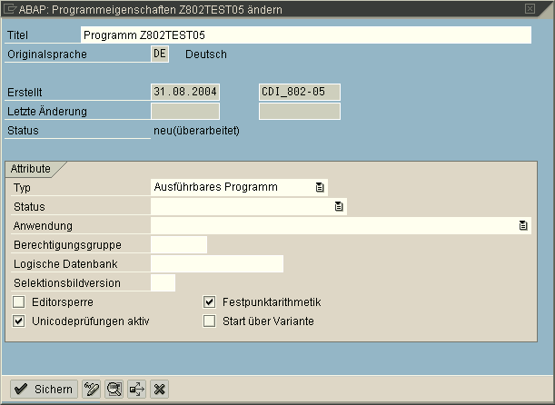
  - Neuer Dialog und dort das Programm als lokales Objekt definieren.
  - Programm wird gesichert
  - Doppelklick auf den Programmnamen (ABAP-Editor öffnet sich)
  - Um den Programmcode zu verändern muss man erst auf klicken (Das Fenster, wo der Code drinsteht, wird dann weiß hinterlegt.)
    - Anweisungszeilen schließen mit einem Punkt ab.
    - Quelltext schreiben:
*&-------------------------------------------------------------------*
*& Report Z802TEST05 *
*& *
*&-------------------------------------------------------------------*
*& *
*& *
*&-------------------------------------------------------------------*

REPORT Z802TEST05.
WRITE / 'HALLO WELT'.
    - Syntax prüfen mit dem Klicken auf
    - Programm aktivieren mit , d.h. die aktive Variante des Programms wird durch die neue Version ersetzt.
    - Das Programm ausführen (Direkt) oder unter se38 über starten.

se16 (Werkzeuge – ABAP – Übersicht – Data Browser)
- Zur Anzeige von Tabellen und Tabelleninhalten
- Ansicht von der Tabelle „TADIR“, die ein Liste aller Repository-Objekte darstellt
- <ENTER>
- Ergebnis: Liste aller Tabellenspalten zur Definition von Suchkriterien
- Feld „OBJECT“ bitte „PROG“ (Objekttyp für ausführbare Programme) eingeben
- Klicken auf „Anzahl Einträge“ (Ergebnis: 175.665)
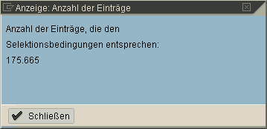

se11 (Werkzeuge – ABAP – Entwicklung – ABAP-Dictionary)
- Im ABAP-Dictionary sind alle Typen definiert, auf die aus jedem beliebigen Programm heraus zugegriffen werden kann.
- DB-Tabellen: Definition aller Tabellen, die in der DB vorliegen
- Views: Sichten auf eine oder mehrere DB-Tabellen
- Datentyp: strukturierte Datentypen
- Typgruppe: Strukturierung innerhalb der Datentypen (Datentyp kann Typgruppe zugeordnet werden)
- Domäne: definiert Einschränkungen für Datentypen
- Suchhilfe: definiert Wertelisten, die beim drücken von F4 als Eingabehilfe angeboten werden
- Sperrobjekte: def. Objekte mit denen DB-Tabellen gesperrt/freigegeben werden können
- Beispiel: DB-Tabelle „TADIR“ in der Anzeige
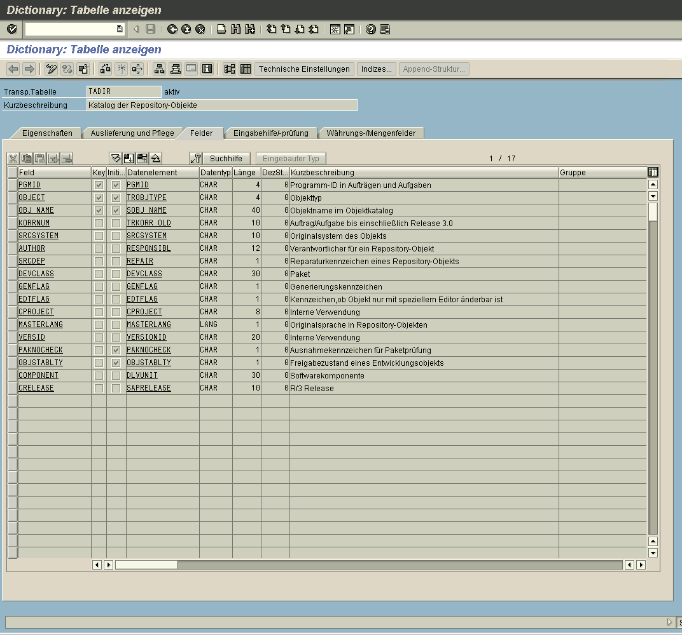
- Feld: Name der Spalten (DB-Tabelle)
- Key: alle angehakten Felder bilden gemeinsam den Primärschlüssel der Tabelle (alle Schlüsselfelder müssen immer am Anfang stehen; Die Felder mit der größten einschränkenden Wirkung, sollten am weitesten oben stehen.)
- Initialwerte: entspricht NOT NULL auf SQL-Ebene (Pflichtfeld, Eingabe erforderlich)
- Datenelement: selbst definierter Datentyp, der an verschiedenen Stellen verwendet werden kann (einem Datentyp kann eine Domäne zugeordnet werden)
- Datentyp, -länge und Dezimalstellen: Datentyp(def.), der im Datenelement hinterlegt ist
- Kurzbeschreibung
- Gruppe (Gruppe in der das Include steht)
- Tabelle anlegen
  - se11 aufrufen
  - Eintrag „Datenbanktabelle“ markieren und „Z802Test05“ eingeben
  - Auf klicken (Tabelle wird im Dictionary angelegt, aber noch NICHT in der DB)
  - Kurzbeschreibung eingeben
  - Register Auslieferung & Pflege
    - Auslieferungsklasse: L
    - Data Browser/Tabellenpflege: Anzeige/Pflege erlaubt
  - Register Felder (ID, Vorname, Name, Ort – mit eingebauten Typen(Button))
  - „Technische Einstellungen“ (se13)
    - Datenart: USER (unabhängig vom SAP-System)
    - Größenkategorie: 0 (nachträglich änderbar)
    - Pufferung (Echtzeitdaten nicht puffern, Puffern von Tabellen mit hauptsächlichen Lesezugriff)
    - Pufferart, wenn Pufferung angeschaltet
    - Speichern und zurück springen
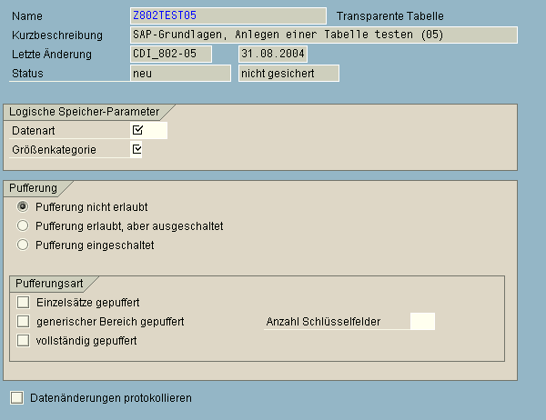
  - Sichern (Diskette)
  - Dialogfenster öffnet sich
  - Die Tabelle wird als lokales Objekt def.(nicht Transportierbar auf andere Systeme)
  - Objekt (bzw. Änderung) ist gesichert, aber immer noch nicht in der DB verfügbar
  - Objekt (Tabelle) in der DB anlegen
    - Konsistenzprüfung : System prüft die Konsistenz und zeigt eventuelle Inkonsistenzen als Fehler an
    - Tabelle mit einem Klick auf aktivieren
    - Objekt wird in der DB angelegt (Okay in der Statuszeile angezeigt)
- Tabelle mit Werten füllen
  - se11 und Tabelle auswählen und anzeigen
  - Menüleiste „Hilfsmittel“ – „Tabelleninhalt“ –„Einträge erfassen“
  - Daten eintragen und auf speichern (Diskette) klicken
  - Zum Startdialog von se11 wechseln
  - Daten kann man sich unter /nse16 ansehen oder se16 über Menüleiste „Hilfsmittel“ – „Tabelleninhalt“ –„Anzeigen“ aufrufen

sm12 (Sperrtabelle)
- Mandant und Benutzername sind mit den eigenen Daten vorbelegt, d.h. es würden nur die eigenen Sperreinträge angezeigt.
- Nach dem klicken auf werden alle selektierten Sperreinträge angezeigt.
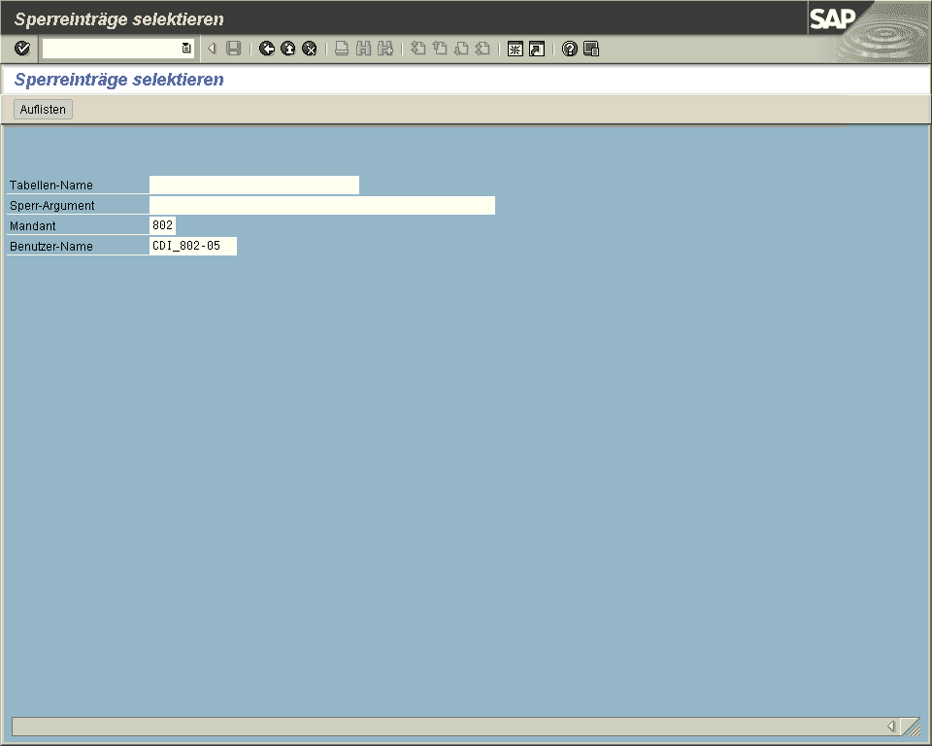
- Ergebnistabelle:
  - Man = Mandant für den das Sperrobjekt gilt
  - Benutzer = Nutzer, der die Sperre durch eine Transaktion ausgelöst hat.
  - Modus = Art der Sperre E/X
  - Tabelle = Name der Tabelle, für die die Sperre vergeben wurde
  - Sperrargument = Primärschlüssel der Zeile der Tabelle, die gesperrt ist.
- Sperreinträge löschen
  - Es kann erforderlich sein einen Sperreintrag zu löschen, wenn das gesperrt Objekt nicht mehr geöffnet ist (z.B. weil der Rechner ohne Abmeldung vom System abgestürzt ist.)
  - Es sollten nur Sperrobjekte von Nutzern gelöscht werden, die NICHT am System angemeldet sind (siehe sm04!)
  - Auswirkungen des Löschens eines Sperreintrags eines angemeldten Nutzers:
    - su01 aufrufen und eigenen Nutzer im Änderungsmodus öffnen (Sperre)
    - sm12 aufrufen und kontrollieren
    - neuen Modus öffnen
    - su01 aufrufen und eigenen Nutzer im Änderungsmodus öffnen (Fehler)
    - Modus öffnen und sm12 aufrufen
    - Sperreintrag markieren und klicken auf und es kommt
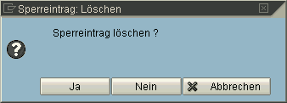
    - Ergebnis: Nutzer ist im ersten Modus geöffnet, aber es existiert kein Sperreintrag mehr
    - zum 2. Modus zurückwechseln und den Nutzer zum Ändern öffnen
    - Ergebnis: Nutzer ist zweimal im Änderungsmodus geöffnet und es wurde ein neuer Sperreintrag gesetzt.
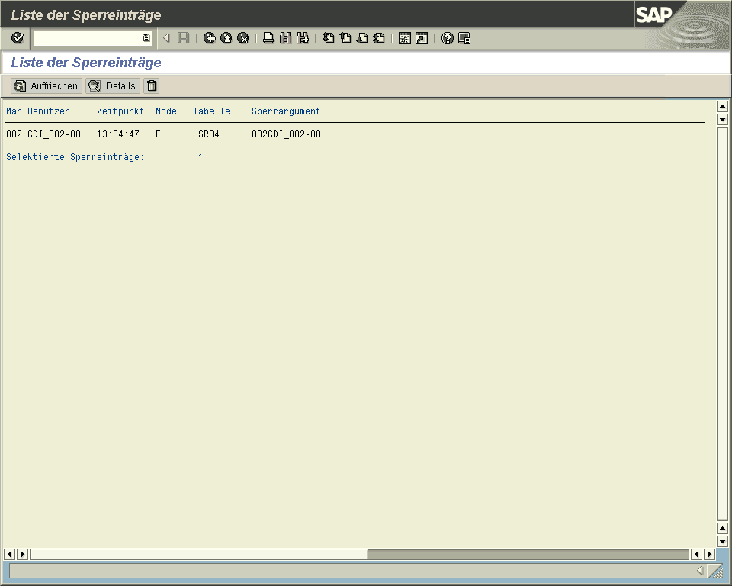

su3 (Nutzerdaten, System – Benutzervorgaben – Eigene Daten)
- Daten zum Nutzer selber, der sich momentan am System angemeldet hat
- Transaktion wird gestartet, wenn man in das Befehlsfeld „su3“ eingibt und dann drückt (falls der Transaktionscode nicht existiert, erscheint eine Fehlermeldung)
  - Titelleiste wird geändert
  - Anwendungsfunktionscode wird ersetzt
  - Menüleiste wird an Transaktion angepasst (System & Hilfe sind immer verfügbar)
  - Oberfläche der Transaktion wird angezeigt
- Register Festwerte
  - Hilfefunktionen:
    - F1: Information zu dem angegebenen Feld (welche Informationen müssen eingegeben werden)
    - F4: Es wird eine Liste mit Vorschlagswerten (Katalog) angezeigt, die in das Feld eingetragen werden können (Eintrag wählen und klicken)
  - Anmeldesprache: DE (Muttersprache, Anwendungssprache)

sm04 (Benutzerübersicht)
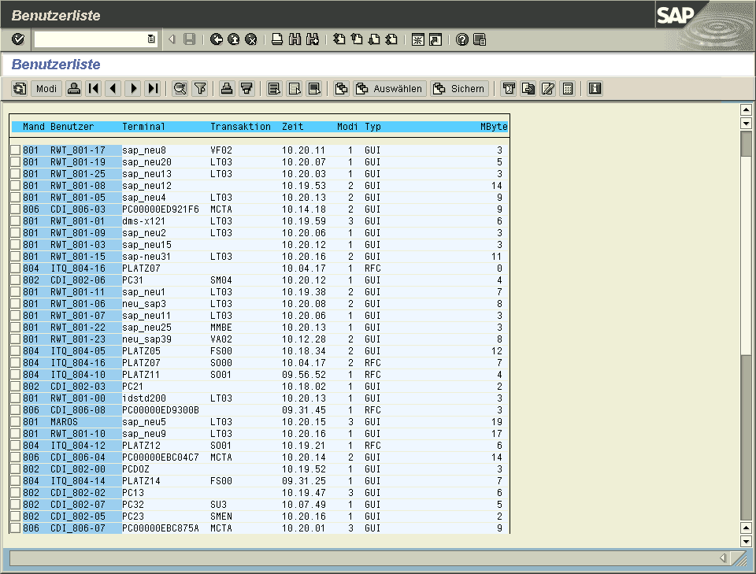
- SAP-Menü – Werkzeuge – Administration – Monitor – Systemüberwachung – ...
- Nach einem Doppelklick auf den Transaktionsnamen wird die Transaktion gestartet
- Tabellenspalten und ihre Bedeutung
  - Mandant = ID des Mandanten mit dem der Nutzer arbeitet
  - Benutzer = Name des angemeldeten Benutzers
  - Terminal = Rechnername auf dem die SAP-GUI läuft
  - Transaktion = zuletzt gestartet Transaktion des Nutzers
  - Zeit = letzte Aktivität des Nutzers (letzte Interaktion der SAP-GUI mit dem Anwendungsserver)
  - Modi = Anzahl der Modi, die der Nutzer geöffnet hat
  - Typ = Zugriffstyp auf den Anwendungsserver (GUI = mit Hilfe einer SAP-GUI & RFC = remote function call (Zugriff aus einem externen Programm))
  - MByte = Speicherplatz der auf dem Anwendungsserver belegt wird
- Funktionen der Anwendungsfunktionsleiste
  - Liste aktualisieren
  - Öffnet eine Liste mit allen Modi des markierten Nutzers (ein markierter Modus kann durch klicken auf geschlossen werden)
  - Informationen zum gewählten Nutzer
  - Navigation zwischen den angezeigten Spalten (die blauen Schlüsselspalten sind fest positioniert und die anderen lassen sich horizontal verschieben)
  - Detailinformationen zum aktuell ausgewählten Nutzer
  - Einrichten eines Filters
    - Man auch Kriterien für mehrere Spalten definieren (2 Filter nacheinander definieren oder ein Gesamtenfilter mit 2 Bedingungen)
    - Spaltenüberschriften der Spalten anklicken für die ein Filter definiert werden
    - anklicken
    - Ergebnis:
      - Eingabe der Mandaten, die angezeigt werden sollen, und dann auf klicken (Tabelle, der ausgewählten Mandanten)
      - Jokerzeichen (* und ?) können in den Eingabefelder auch verwendet werden
    - Erst die Spalte selektieren, für die der Filter gelöscht werden soll und kann über das Icon der Filter wieder löschen und man kann zur ursprünglichen Ansicht zurückkehren.
    - ermöglicht komplexere Filterregeln für ein Feld
      - Einzelwerte: Angabe einzelner Werte, die der Filter selektieren soll (z.B. 801,803,807)
      - Intervalle: Angabe mehrerer Intervalle (z.B. 801-803, 807-809)
      - Einzelwerte: Angabe einzelner Werte, alle Daten mit den angegebenen Werten werden NICHT selektiert.
      - Intervalle: Angabe von Intervallen für Datensätze, die NICHT selektiert werden sollen.
      - Ausschlusskriterien haben IMMER Vorrang vor den Selektionskriterien, d.h. ein Datensatz, der über ein Ausschlusskriterium ausgeschlossen wurde, wird auch dann nicht angezeigt, wenn er durch ein Selektionskriterium selektiert wurde.
      - Weitere Optionen für Einzelwerte:
        - Angabe von Vergleichsoperatoren
          - Eingetragen Wert anklicken
          - Auf / grauen Kästchen vor dem Wert oder doppelt auf den Wert klicken und es öffnet sich ein Liste der Operatoren
          - Operator auswählen und auf klicken
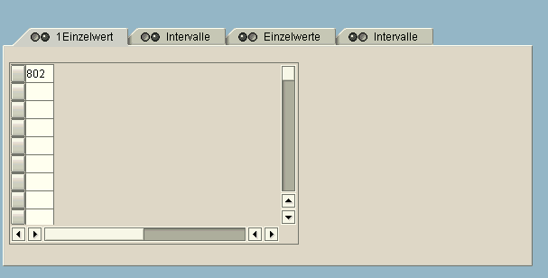

  - Sortierung der Liste (markieren der Spalte, nach der sortiert werden soll)

